[北京大学基础医学院曾任副院长论文被指 “二次利用”](https://mp.weixin.qq.com/s?__biz=MzkzMTg3NjkyMQ==&mid=2247487877&idx=1&sn=beadf50da46007026a9a42506d019ebd&chksm=c313fc0299622a95bdec26c6419f198dabec982a68d7d6d9ea9dbf4c361ff5eeed3f6d24e563&scene=126&sessionid=1742141799)

科卫队[科研卫士](javascript:void(0);)2025-03-16 23:46:43中国香港



专注科研诚信，营造良好科研氛围



Science Technology

**1**

**“论文信息”**

近 日 ， 《 Bioscience Reports 》 期 刊 上 一 篇 题 为 “Rapamycin efficiently promotes cardiac differentiation of mouse embryonic stem cells”的研究因 Western blot图像重复问题引发关注。该研究被指出其Western blot图像与2016年发 表在《Oncotarget》期刊上的另一篇论文中的图像高度相似，且两篇论文至少有一名共 同作者浙江师范大学生命科学学院的Tao Li。本文由Qin Lu , Yinan Liu  , Yang Wang , Weiping Wang , Zhe Yang , Tao Li  , Yuyao Tian , Ping Chen , Kangtao Ma , Zhuqing Jia（通讯作者） , Chunyan Zhou（通讯作者）共同完成， 通讯单位为北京大学基础医学院生物化学与分子生物学系、蛋白质翻译后修饰与细胞功 能北京市重点实验室、分子心血管科学教育部重点实验室。

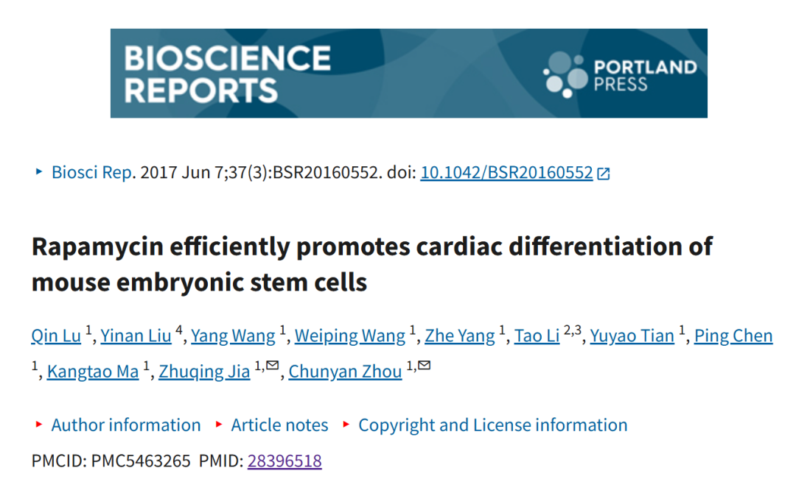

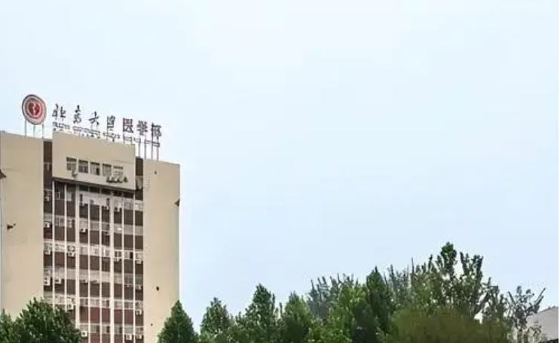

**2**

**“论文质疑”**

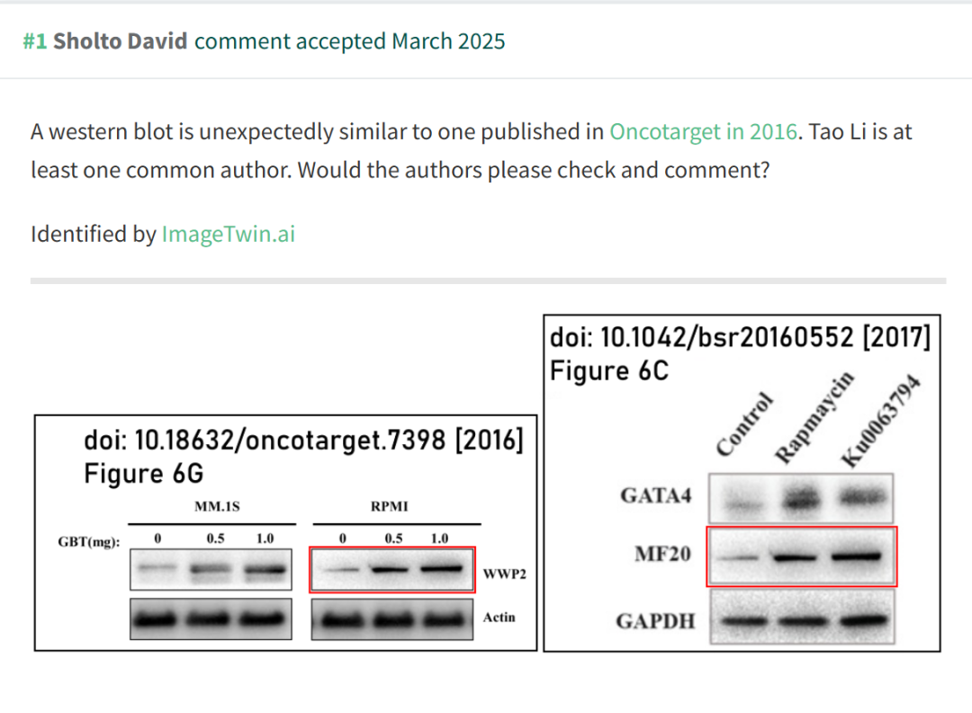

**参考文献：**

声明：质疑信息来源于Pubpeer，提及人名均为音译对于文章内容的真实性、完整性、及时性本公众号不做任何保证或承诺，仅供读者参考









Science Technology



**欢迎关注“科研卫士”公众号**

**扫一扫添加好友**

